Thème de la séquence N°4 : Structure d’un objet technique (habitation)

Compétences développées :
- Impacts sociétaux et environnementaux.
- Elaborer un document qui synthétise les comparaisons des objets de points de vue structurel, environnemental et scientifique.
- Cycle de vie.
Problématique de la thématique : Quelles sont les nouvelles structures utilisées ?
Situation déclenchante : Visualiser la structure de la Tour Eiffel.
Séance n°1 : Construction d’un pont triangulaire.
Activité n°1 : recherche d’une structure stable. Durée 1h30
Pierre désire construire un pont métallique qui repose sur deux appuis. Comment faire ?
- Avec les éléments construis ce pont. Mets des masses et note la masse maximale que supporte le pont.
- Dessine-le et rajoute des éléments jusqu’à ce que le pont soit stable.

Figure 1

Activité n°2 : La structure triangulée. Durée 1h30.
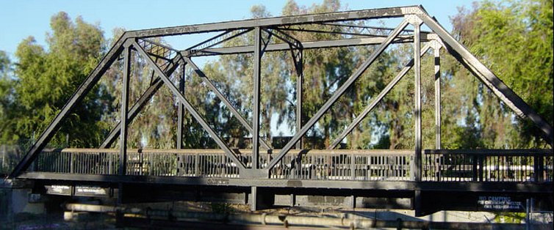

Un treillis, ou système triangulé, est un assemblage de barres verticales, horizontales et diagonales formant des triangles, de sorte que chaque barre subisse un effort acceptable, et que la déformation de l'ensemble soit modérée. Les axes des barres concourent en nœuds; ce sont les points d'assemblage des barres.
On a appelle n le nombre de nœuds et b le nombre de barre.
On prouve que si :
- la structure est sur deux appuis simples (ou une articulation et un appui simple), elle est stable si b = 2n - 3 ;
- la structure est sur deux articulations, elle est stable si
b = 2n - 4.

- Je te demande de dessiner avec une règle la structure de ce pont.
- Calcule le nombre de barres et le nombre de nœuds.
B=
N=
- Reprend la structure de la figure 1 et rajoute des barres pour qu’il soit stable.
Application aux charpentes :
- Construis en 3 D la charpente puis construis la..
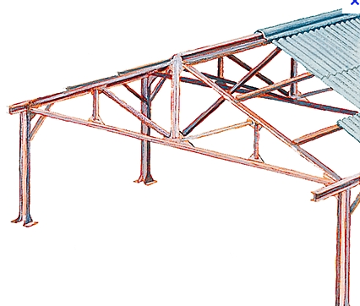

Séance n°2 : Comment sont recyclés les matériaux de construction ?
Activité n°1 : recherche Internet. Durée 1h30

  - Classer les matériaux suivant leurs catégories (10 minutes) :
  - Comment les recycler ? (10 minutes)

Liste des matériaux :
Argile :
Sable :
Béton armé :
Cuivre :
Chaux naturelle :
  - Classe les suivant les 3 catégories et recherche en quoi ils sont recyclés.
 | Déchets inertes  Déchets banals | Déchets ultimes | Valorisables
Matériaux
Recyclage

Synthèse référence pour le prof : extrait « Habitat & Ouvrage ».
Aujourd’hui la réglementation impose de trier les déchets, pour les réutiliser …..On parle de déconstruction.
- Les roches peuvent être réutilisées en « granulats », ou pour fabriquer du béton.
- L’acier et l’aluminium et le cuivre sont refondus et réutilisés facilement.
- Les bétons sont concassés pour fabriquer des granulats pour les routes.
- Le bois est déchiqueté pour fabriquer des plaques d’aggloméré de particules.
Le béton
Généralement, le béton recyclé est réduit en petit morceaux pour servir à faire des soubassements de routes ou consolider des infrastructures. Les experts estiment qu’environ 20% du béton utilisé actuellement pourrait techniquement être remplacé par du béton recyclé.
La valorisation matière
Le recyclage des déchets du plâtre est difficile à mettre en place compte tenu de l'éloignement des sites de production et des différentes contraintes techniques. Il n’est pas un déchet inerte car dans certaines conditions, il réagit et forme du gaz sulfurique soluble dans l'eau.
Cependant, les producteurs de plâtre s'organisent et recyclent les déchets de gypse afin de les incorporer dans la fabrication de plâtre neuf. On estime qu'environ 90 % des déchets du bâtiment sont ainsi mis en décharge (y compris en décharges sauvages).
L'enfouissement
Concernant la mise en décharge, deux cas sont envisageables :
- les déchets contenant une faible quantité de plâtre sur supports inertes peuvent être éliminés en installations de stockage pour déchets inertes (classe 3) ;
Une construction est conçue pour une certaine durée de vie et d’utilisation. (Autoroute : 30 ans, pont : 100 ans). Ensuite, il faut la démonter, l’éliminer, pour la remplacer. Les matériaux deviennent alors des déchets, et il faut les recycler, soit les stocker en attendant de pouvoir les réemployer. Pour être stocké, un déchet doit être inerte afin de ne pas polluer l’environnement et de ne pas nuire à la santé. P. 40 « Habitat & Ouvrages » Chez Delagrave.

Séance n°3: Quels sont les matériaux de construction du futur ?
Activité n°1 la construction du Mucem. BFUP (1h30).
Extrait du site : http://www.ductal.com/wps/portal/ductal/fr/3_6_1-Detail?WCM_GLOBAL_CONTEXT=/wps/wcm/connectlib_ductal/Site_ductal/AllKeyProject/KeyProjectDuctal%2520Page_1372325041263/Content%2520KeyProjectDuctal%2520fr

« Grâce à sa finesse, à sa souplesse et à sa haute résistance, notre béton fibré à ultra-hautes performances (BFUP) Ductal® a rendu possible la prouesse architecturale et le défi technique du MuCEM.
Sous l'impulsion de Rudy Ricciotti, pionnier et ambassadeur du béton, et de Bonna Sabla pour la préfabrication, le MuCEM révèle les qualités architectoniques et structurelles du béton fibré ultra-hautes performances Ductal® dans des dimensions encore inexplorées ! « On ne sait pas jusqu'où ce matériau va nous mener. On peut réinventer le monde. »
Travail demandé :
En utilisant les techniques du BFUP construis un morceau de cette façade en béton fibré léger.
Réalise le coffrage avec du polystyrène.

Eléments pour la synthèse (objectifs) : les objets qui sont construits actuellement sont pensés en amont de manière à les recycler plus facilement. On parle alors d'éco-conception. Ils sont conçus de manière à prendre en compte les impacts sur l'environnement dès sa conception.
Piste d'évaluation : Recyclage des matières de construction (banals, inertes…).

